ПОМОГИТЕ РЕБЁНКУ
УКРЕПИТЬ ЗДОРОВЬЕ!

Воспитатель
Бычкова Нина Васильевна

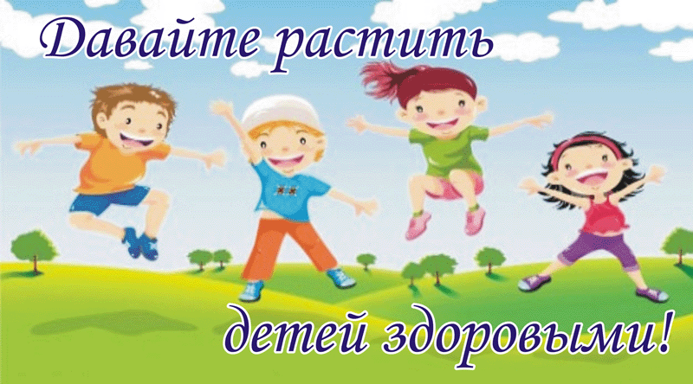 | Все родители хотят видеть своих детей здоровыми, жизнерадостными, активными, выносливыми, сильными, умными.  Важнейшим условием воспитания здорового ребёнка является двигательная активность (ДА), которая оказывает благоприятное воздействие на формирующийся организм.

Были определены следующие ориентировочные показатели суточной двигательной активности детей: 8- 12 тысяч движений в 3-4 года, 13 – 17,5 тысяч движений в 5-7 лет.

Достижение такого уровня ДА ребёнка в семье во многом зависит от создания рационального двигательного режима: ежедневная утренняя гимнастика, подвижные игры и физические упражнения на воздухе и в помещении, совместные с родителями прогулки на детской площадке, в парке, лесу.

Родителям следует позаботиться о создании физкультурно – игровой среды.
- Лазанье по гимнастической стенке, канату, ходьба на лыжах, езда на самокате, велосипеде значительно увеличивают амплитуду движений, улучшают гибкость опорно – двигательного аппарата.
- Упражнения с мячом, обручем, скакалкой, метание предметов в цель способствуют развитию быстроты двигательных реакций.
- Балансирование на крупном набивном мяче, балансире, катящемся цилиндре, ходьба по шнуру, палке, развивают координацию и ловкость.
- Прыжки на батуте, ходьба на лыжах, езда на велосипеде, самокате. Катание на санках с горок способствуют развитию ловкости и выносливости.
- Для тренировки мышц плечевого пояса полезны упражнения с обручем и резиновым кольцом, различные виды ходьбы, повороты, приседания.
- Езда на велосипеде, роликах, коньках, ходьба на лыжах стимулируют развитие мышц ног.
- С целью укрепления стопы и профилактики плоскостопия используются массажёры, мелкие предметы (колечки, палочки, шарики для захвата их пальцами ног), ребристые доски.
- Формированию правильной осанки способствуют упражнения, выполняемые у стенки, упражнения с детским эспандером, гимнастической палкой и другими предметами.
- Если вы решили приобрести спортивно - игровой комплекс, то он должен быть безопасным, устойчивым, прочным. Для обеспечения страховки, предотвращения травматизма желательно иметь гимнастический мат.
- Надёжным средством профилактики гиподинамии у детей 5-7 лет являются тренажёры. Они способствуют развитию таких качеств как быстрота, ловкость, гибкость, сила, выносливость, повышают эмоциональный тонус детей, активизируют их двигательную и познавательную деятельность. В 5-7 лет ребёнок может непрерывно заниматься на одном из тренажёров не более одной минуты, а затем отдыхать в течение 1 минуты. Общая продолжительность занятий на одном тренажёре не более 5 минут.



